**DESARROLLO DE RESERVORIOS**

Para el Año 2022 se aprobaron 10 reservorios como estrategia para mitigar los impactos generados por el cambio climático para continuar con las actividades agrícolas y pecuarias de las familias beneficiadas y las personas aledañas, dicho proyecto se lleva a cabo con recursos de la Corporación autónoma regional

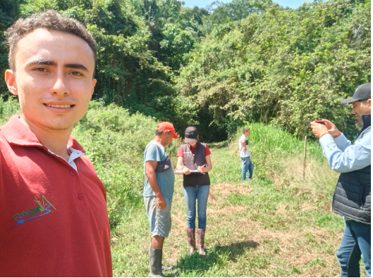

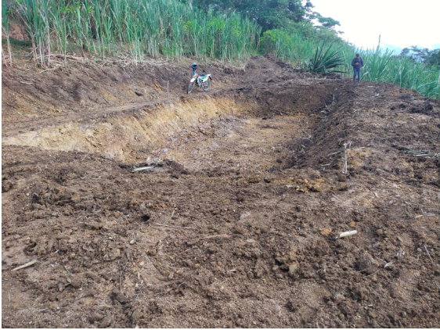

Como se puede evidenciar en las fotografías se ven la tapa inicial de los reservorios, que es el descapote y el área del pozo